**第五周作业**

1. **学习思维导图**

说明：这份思维导图可以作为一份学习指导，里面包含本周的重点内容！

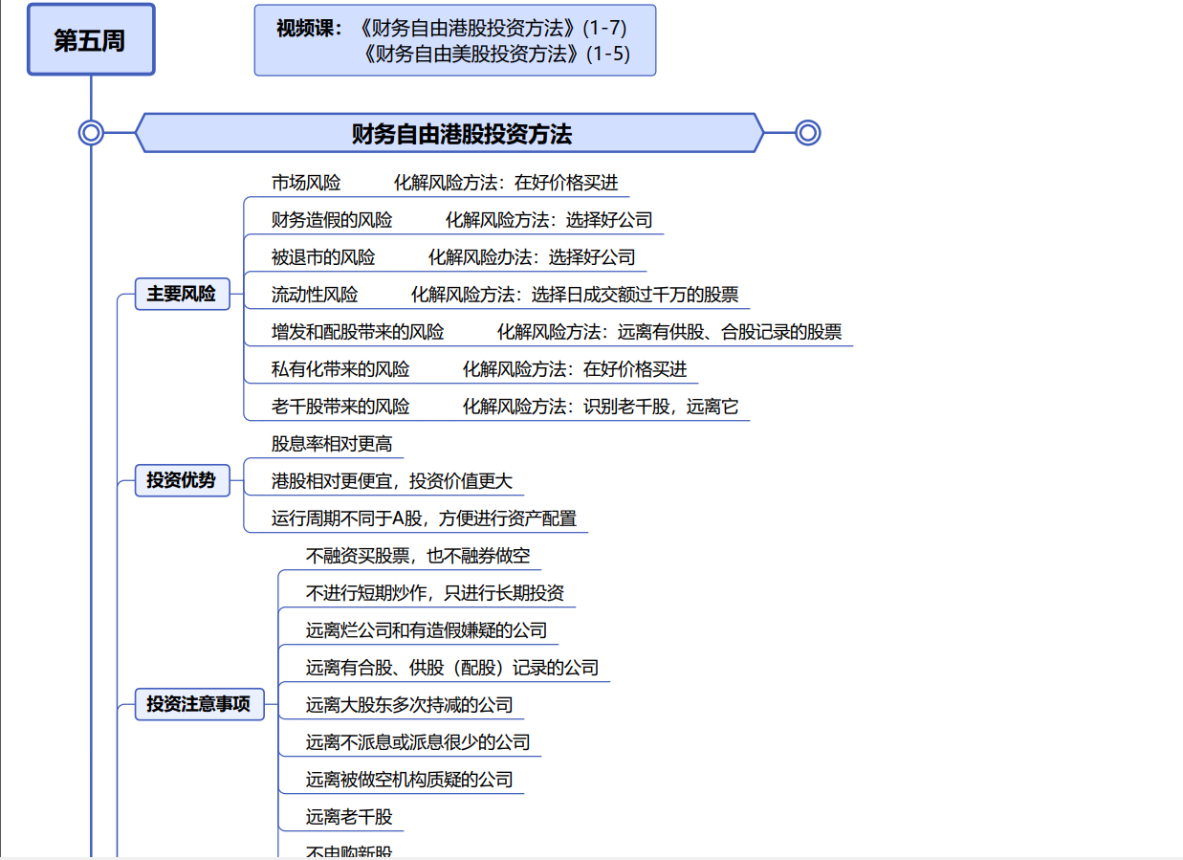

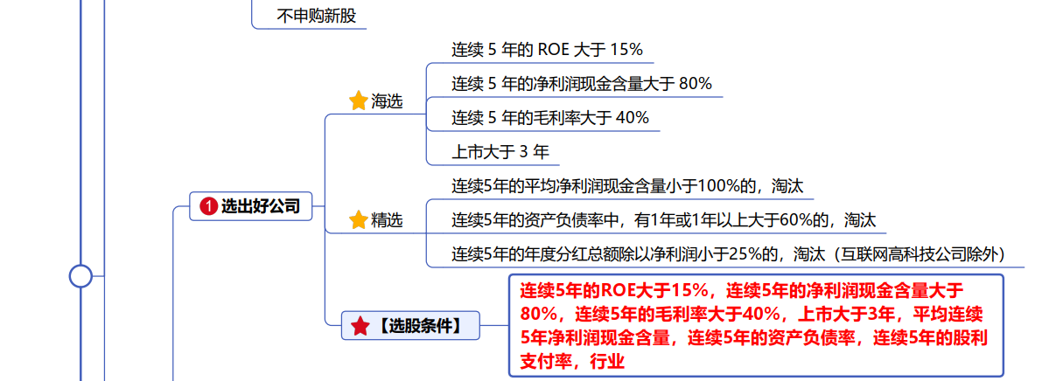

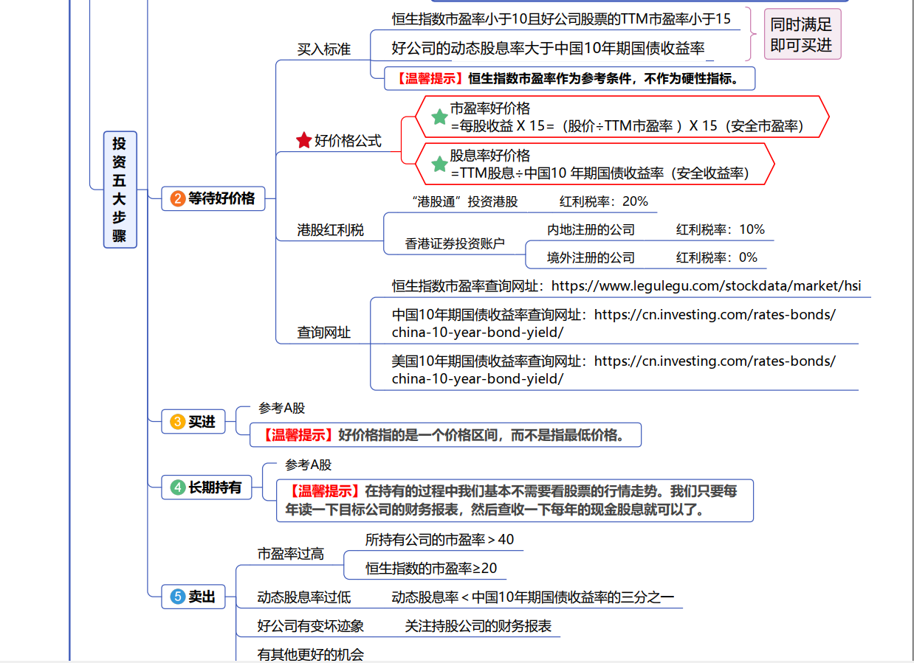

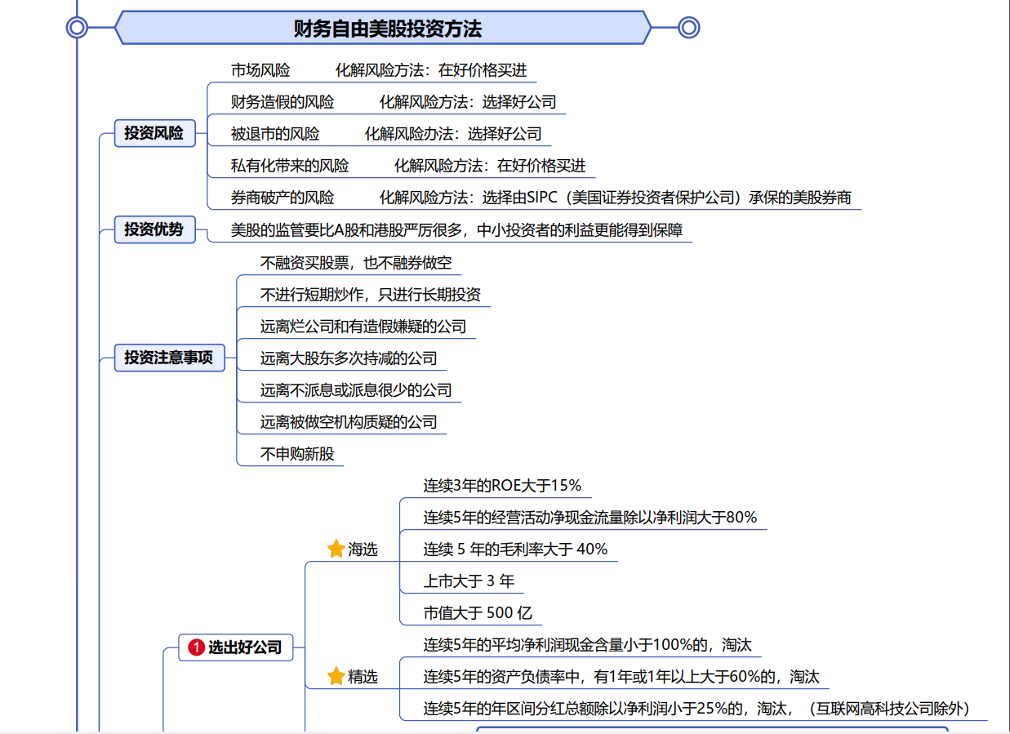

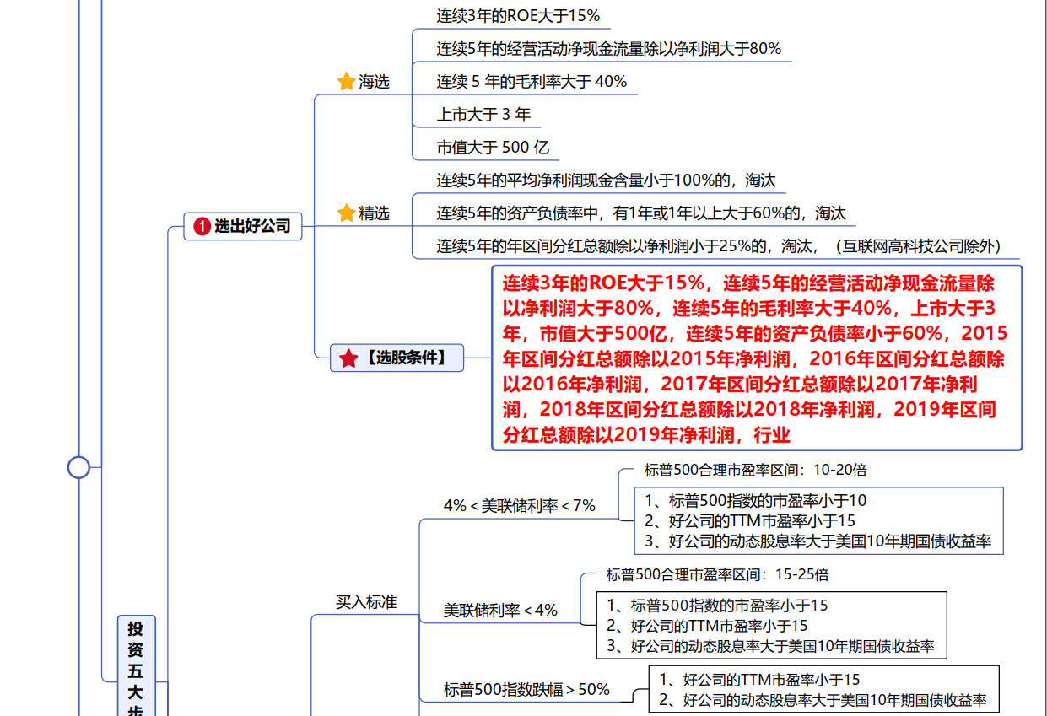

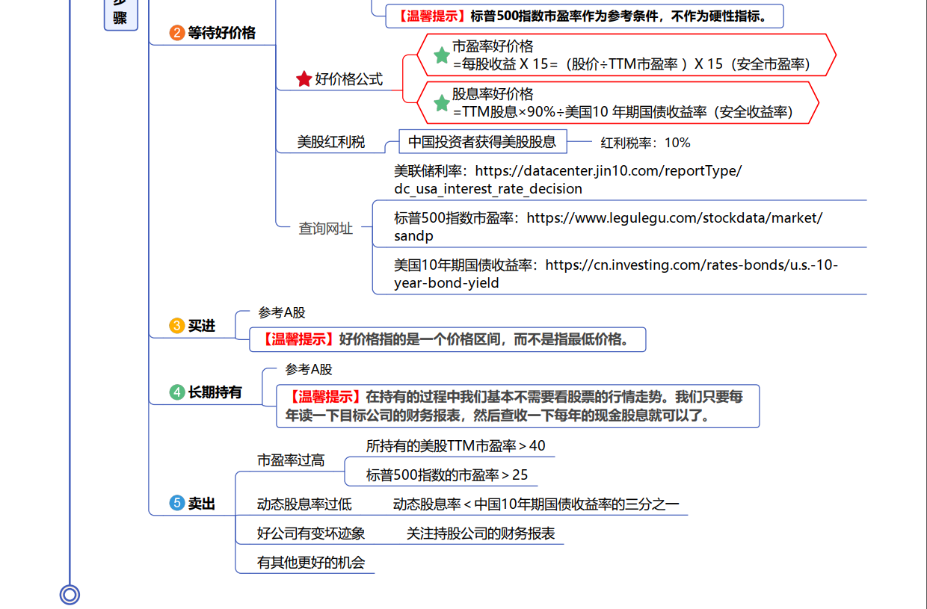



1. **作业题**
2. 根据财务自由港股投资方法精挑细选出港股中的好公司，并任选1家好公司计算出其股票的好价格。
3. 根据财务自由美股投资方法精挑细选出美股中的好公司，并任选1家好公司计算出其股票的好价格。
4. **总结本周重点知识并输出心得感悟！在上课当天发送到班级群。**